# Dokumentation Maturaprojekt

**Motorauswahl:**

Es wird ein Schrittmotorotor benötigt, welches ca. 20kg drehen kann. Das Solarpanel hat ein Gewicht von 8kg und die Alustangen 10kg. Daher wurden Motoren gesucht, welche ein hohes Drehmoment haben. Die Motordrehzahl muss nicht hoch sein, da wir das Panel nur jede halbe Stunde bewegen werden und wir keine schnelle Bewegung brauchen. Durch eigenes Wissen und Berechnungen wurden entschieden ein Drehmoment von ca. 2Nm zu nehmen. **Dieser Teil wird noch bearbeitet (Notiz)**

## Schrittmotoren

Ein Schrittmotor ist ein Synchronmotor, bei dem der Rotor durch ein gesteuertes, schrittweise rotierendes, elektromagnetisches Feld der Statorspulen um einen kleinen Winekl bzw. Schritt oder sein Vielfaches gedreht werden kann. Schrittmotoren gibt es auch als Linearmotoren.

**Positionierung Schrittmotoren:**

Ein Schrittmotor besteht aus einem stationären Stator und einem darin rotierenden Rotor. Das Drehmoment, das den Rotor antreibt, entsteht durch die unterschiedlich angeordneten Magnetfelder in Stator und Rotor. Der Rotor dreht sich immer so, dass der größtmögliche magnetische Fluss entsteht. Im Vergleich zu anderen Motoren hat der Stator eines Schrittmotors nur Spulen. Die Drehbewegung wird durch das gezielte Öffnen und Schließen der einzelnen Windungen erzeugt. Dies ist der einfachste Weg, um die Richtung und Geschwindigkeit der Motordrehung zu steuern. Um die Position des Rotors ausgehend von der Startposition zu bestimmen, reicht es aus, die Anzahl der Schritte im oder gegen den Uhrzeigersinn zu zählen und mit dem Schrittwinkel zu multiplizieren.

Schrittmotoren haben viele Vorteile. Hier sind einige aufgelistet:  
 • Genaue Positionierung   
 • Haltemoment in Ruhelage  
 • Günstige Antriebslösung mit hoher Genauigkeit  
 • Einfacher Aufbau des Treibers

**Arten von Schrittmotoren:**

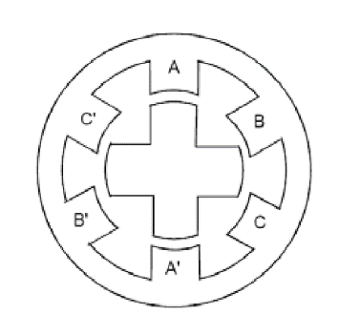Reluktanz-Schrittmotoren:

Bei einem Reluktanz-Schrittmotor besteht der Rotor aus einem Weicheisenkern mit Zähnen. Reluktanzmotoren waren eine Zeit lang sehr beliebt, da sie sehr günstig waren. Doch ein Nachteil von diesen Motoren ist, dass sie ein geringes Drehmoment haben. Da der Weicheisenkern selbst keine magnetischen Pole bildet, hat der Reluktanzmotor kein Rastmoment.

*Vorteil: Nachteil:*

*) Hohe Geschwindigkeit *) Kleines Drehmoment

*) Genauer Schrittwinkel

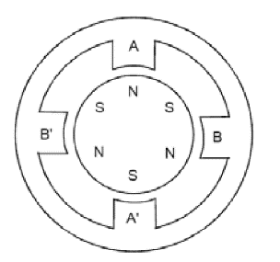Permanentmagnet Schrittmotor:

Bei einem Permanentmagnet-Schrittmotor besteht der Rotor aus zylindrischen Permanentmagneten mit radialer Magnetisierung. Daher kann nur eine begrenzte Anzahl von magnetischen Polen nebeneinander angeordnet werden, was zu einem ziemlich großen Schrittwinkel führt.

*Vorteil: Nachteil:*

*) günstig *) große Schrittwinkel (ungenau)

*) größeres Drehmoment als beim Reluktanzmotor *) magnetische Verluste

*) größeres Rotor Trägheitsmoment

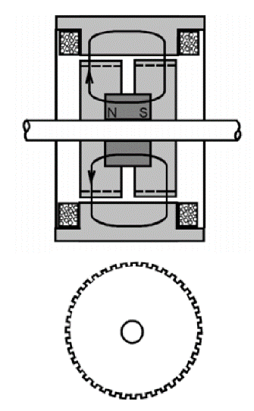

Hybridschrittmotor:

Hybrid-Schrittmotoren vereinen die Vorteile beider Bauformen. Sein Rotor besteht aus einem axialen Permanentmagneten mit an den Enden angerachten gezahnten Kappen. Die beiden Positionen sind eine halbe Zahnbreite voneinander entfernt sodass sich Nord- und Südpol abwechseln. Hybrid-Schrittmotoren sind heute die am weitesten verbreitete Motor Art und in vielen verschiedenen Ausführungen erhältlich.

*Vorteile: Nachteile:*

*\*) Hohes Drehmoment *) Magnetische Verluste*

*\*) Genauer Schrittwinkel*

**Schrittauflösung:**

Die physikalische Schrittauflösung des Motors hängt von der Anzahl der einzeln ansteuerbaren Phasen und der Polpaarzahl ab. Da mit der Erhöhung der Phasenzahl auch der Schaltungs- und Verdrahtungsaufwand zunimmt, wird die Auflösung des Motors im Wesentlichen durch die Polpaarzahl bestimmt. 2-Phasen-Motoren sind am weitesten verbreitet. Es gibt auch 5-Pol-Motoren, besonders geeignet für Mikroschritt und 3-Pol-Modelle, die einen Kompromiss zwischen den beiden Varianten im Betriebsverhalten und Hardware-Aufwand darstellen.

*Beispiel:*

2 Phasen: 0,9°, 1,8 °

3 Phasen: 1,2 °

5 Phasen: 0,72 °

**Ansteuertechnik:**

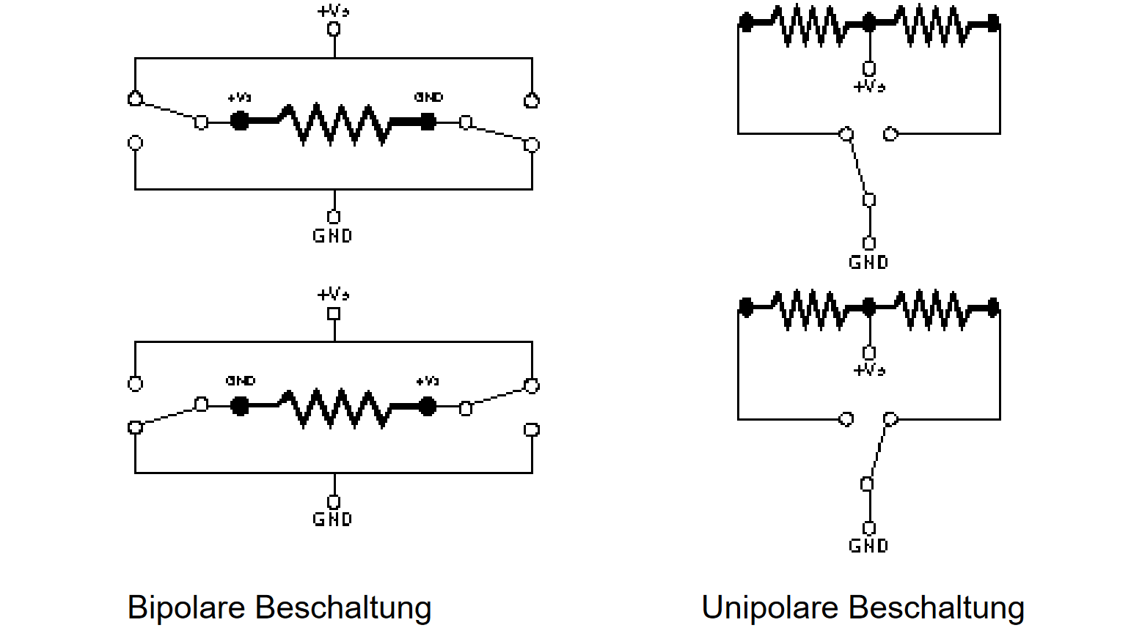Man unterscheidet zwei Gruppen von Motoren bzw. Ansteuerungstechniken. Unipolare und bipolare Motoren. Beim Bipolarbetrieb werden die Spulen umgepolt und beim Unipolarbetrieb liegt die Versorgungsspannung fest am Mittelabgriff der Spule. Wobei beim Unipolarbetrieb immer abwechselnd ein Spulenende nach Masse gezogen wird. Wegen des hohen Schaltungsaufwandes bei bipolarer Beschaltung war die unipolare Schaltung lange sehr beliebt, obwohl sie wegen der kleineren Spulenströme ein kleineres Drehmoment und kleinere Drehzahlen erzeugt. Mit dem Aufkommen kostengünstiger integrierter Schaltungen begann die bipolare Steuerungstechnologie immer beliebter zu werden.

**Unipolar:**

Unipolare Motoren haben zwei Wicklungen in der Mitte. Sie haben fünf oder sechs Anschlüsse. Mit einem Multimeter lässt sich schnell feststellen, welcher Anschluss der Mittelabgriff und welcher das Spulenende ist. Es wird gesteuert, indem abwechselnd ein Ende der Spule eingeschaltet wird, so dass jeweils nur die Hälfte der Spule bestromt wird.

**Bipolar:**

Bipolare Zweiphasenmotoren haben zwei Wicklungen, manchmal zwei Wicklungspaare, die durch Umpolen angesteuert werden. Bei zwei Wicklungspaaren können die Spulenpaare parallel oder in Reihe geschaltet werden, was unterschiedliche Eigenschaften ergibt. Die Parallelschaltung bringt mehr Drehmoment im höheren Drehzahlbereich, stellt aber auch höhere Anforderungen an den Stromregler. Prinzipiell können 8-fach geschaltete Bipolarmotoren auch unipolar betrieben werden, allerdings geht dabei ein Teil des Wirkungsgrades des Motors verloren.

**Ansteuerung:**

Schrittmotoren drehen bei jeder Wicklungsumkehr einen "Schritt". Erfolgt die Änderung schnell genug, beginnt der Rotor zu rotieren. Durch die Steuerung der Spulen kann der Drehwinkel jederzeit exakt bestimmt werden.

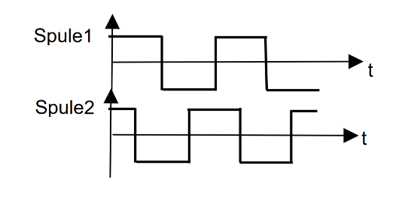Normalbetrieb*:*

Beide Spulen werden immer gleichzeitig bestromt. Es ergeben sich vier unterschiedliche Schrittpositionen pro Umlauf.

Ein Bild, das Text, Uhr enthält.
Wavedrivebetrieb*:*

Hier wird immer nur eine Spule bestromt. Die Leistungsaufnahme und damit auch das Drehmoment sind im Vergleich zum Normalbetrieb geringer.

Ein Bild, das Text, Uhr enthält.
*Halbschrittbetrieb:*

Kombination aus Normalbetrieb und Wavedrivebetrieb. Es werden wechselweise eine bzw. zwei Spulen bestromt. Es gibt 8 Stufenpositionen. Daher auch die Bezeichnung Halbschritt, weil der physikalische Schrittwinkel des Motors halbiert wird. Größere Auflösung, aber kleineres Drehmoment.